ACTA NÚMERO QUINCE: En el local de sesiones de la Alcaldía Municipal de la ciudad de Cacaopera, Departamento de Morazán a las ocho horas del día VEINTE DE AGOSTO DEL AÑO DOS MIL DOCE, constituidos en sesión Ordinaria los suscritos miembros del Concejo Municipal señor Lorenzo de Jesús Canales Benítes, Alcalde Municipal, señor José Elías González Amaya, Síndico Municipal; Dolores Josefina Molina, Primera Regidora Propietaria; Señor José Ramiro Cortez Argueta, Segundo Regidor Propietario; señor Ovidio Alcides Fuentes, Tercer Regidor Propietario; señora Marina del Carmen Ramírez de Argueta, Cuarta Regidora Propietaria; señor Gerardo Martínez Pérez, Quinto Regidor Propietario; señor José Mauro González Amaya; Sexto Regidor Propietario; señor José Santos Victorino Díaz Díaz, Primer Regidor Suplente; señorita Julieta Arely Amaya Hernández, Segunda Regidora Propietaria; señora María Magdalena Ortiz Sánchez, Tercera Regidora Suplente, señor José Oscar Mendoza Fuentes, Cuarto Regidor Suplente; y Rosario del Carmen Amaya Díaz, Secretaria Municipal. Abierta la sesión por el señor Alcalde Municipal se procedió a darle lectura a la Agenda propuesta y al Acta Anterior las cuales fueron aprobadas y firmadas sin modificaciones, seguidamente el Concejo en uso de sus facultades Constitucionales y legales procedió al desarrollo de los puntos de agenda de los cuales toma los Acuerdos que a continuación se detallan: ACUERDO NUMERO UNO: El concejo Municipal en uso de las facultades legales que el Código Municipal vigente les confiere en el Articulo 30 numeral 23 y Art. 119, y teniendo a la vista los Estatutos de la Asociación de Desarrollo Comunal “Cerro El Gallinero”, que se abreviará “ADESCOCEG” con domicilio en Caserío Llano El Nance, Cantón Sunsulaca, del Municipio de Cacaopera, Departamento de Morazán, compuesto de cincuenta y cinco artículos (55) y no encontrándose en ellos ninguna disposición contraria a las leyes, ordenanzas y las buenas costumbres de este municipio, ACUERDA: Aprobar en todas sus partes los Estatutos de la Asociación de Desarrollo Comunal “Cerro El Gallinero”, que se abreviará “ADESCOCEG” con domicilio en Caserío Llano El Nance, Cantón Sunsulaca, del Municipio de Cacaopera, Departamento de Morazán, y conferirles la Personería Jurídica, CERTIFIQUESE. ACUERDO NUMERO DOS: El concejo Municipal en uso de las facultades legales que el Código Municipal vigente les confiere en el Articulo 30 numeral 23 y Art. 119, y teniendo a la vista los Estatutos de la Asociación de Desarrollo Comunal “EL SALAMO”, que se abreviará “ADESCOES” con domicilio en Caserío El Sálamo, Cantón Calavera, Municipio de Cacaopera, Departamento de Morazán, compuesto de cincuenta artículos (50) y no encontrándose en ellos ninguna disposición contraria a las leyes, ordenanzas y las buenas costumbres de este municipio, ACUERDA: Aprobar en todas sus partes los Estatutos de la Asociación de Desarrollo Comunal “EL SALAMO”, que se abreviará “ADESCOES” con domicilio en Caserío El Sálamo, Cantón Calavera, Municipio de Cacaopera, Departamento de Morazán, y conferirles la Personería Jurídica, las facultades legales que el Código Municipal les confiere y considerando la solicitud presentada por el Comité de Microcuencas, a fin de que esta Alcaldía les apoye con recolección y transporte de desechos sólidos, en la campaña de limpieza que estarán realizando el día veintidós de agosto del presente año, en las comunidades de: El Desvío de Ocotillo, El Campo, Los Hernández, El Copinol, Sosomón, El Guineo, Palo Seco, y La Crucita; en tal sentido este Concejo ACUERDA: a) Contribuir con la Recolección y Transporte de los desechos sólidos durante la campaña de limpieza, a realizarse el día veintidós de agosto del presente año, por el Comité de Microcuencas; b) Facultase a la Unidad de Adquisiciones y Contrataciones Institucional a efecto de que asigne combustible al Camión recolector de desechos sólidos para el recorrido de la campaña de limpieza anteriormente expresada, COMUNIQUESE. ACUERDO NÚMERO CINCO: El Concejo Municipal en uso de las facultades legales que el Código Municipal les confiere en su Art. 30 numeral 9, ACUERDA: Adjudicar Compra de focos Espiral y fotoceldas para la reparación de lámparas del alumbrado público a TECNELEC, S.A DE C.V., seguidamente facultase a la Tesorera Municipal a efecto de que cancele la factura correspondiente de los fondos propios municipales, COMUNIQUESE. ACUERDO NÚMERO SEIS: El Concejo Municipal en uso de las facultades legales que el Código Municipal les confiere en su Art. 31 numeral 5, y considerando la solicitud presentada por la Asociación de Desarrollo Comunal, de Caserío La Hacienda, Cantón Agua Blanca, de esta jurisdicción, a fin de que la municipalidad les apoye con Transporte de materiales de construcción, pago de mano de obra calificada, y dos metros de arena; para la construcción de un Reservorio, que fue gestionado por el programa Comunidades Solidarias, y será ejecutado mediante la cooperación Española de ANDALUCIA, la que financiara solamente los materiales para la construcción de los Reservorios anteriormente expresados; por tanto este Concejo ACUERDA: a) Contribuir con el pago de la mano de obra calificada, el transporte del material desde Cacaopera, al caserío La Hacienda del Cantón Agua Blanca, y los dos metros de arena solicitados, en concepto de contrapartida para la construcción de un Reservorio en el caserío antes mencionado; b) Facultase a la Unidad de Adquisiciones y Contrataciones Institucional, a efecto de que realice los trámites administrativos correspondientes para el aporte de la contrapartida anteriormente expresada; c) Financiar la contrapartida para el proyecto antes mencionado con fondos FODES 75%, COMUNIQUSE. ACUERDO NÚMERO SIETE: El Concejo Municipal en uso de las facultades legales que el Código Municipal les confiere en su Art. 30 numeral 14, ACUERDA: a) Autorizase a la Tesorera Municipal para que pueda tramitar Traslado de fondos de la cuenta corriente número 200721215 del 75% FODES, por la cantidad de DIEZ MIL DOLARES DE LOS ESTADOS UNIDOS ($10,000.00), a la cuenta corriente número 200714699 a nombre de Alcaldía Municipal de Cacaopera Servicios Profesionales. b) Facultase al Banco de América Central, para que realice la Transferencia anteriormente expresada, CERTIFIQUESE. ACUERDO NÚMERO OCHO: El Concejo Municipal en uso de las facultades legales que el Código Municipal les confiere en su Art. 4 numeral 18, y considerando la solicitud presentada por la Directiva Pastoral, del Caserío Yancolo, Cantón Agua Blanca, de esta jurisdicción, a fin de que la municipalidad les patrocine la pólvora, dos piñatas, tres bolsas grandes de dulces y se les preste el sonido en el marco de la celebración de las fiestas patronales en honor a la Virgen de Dolores, a celebrarse del trece al quince de septiembre del presente año, en tal sentido este Concejo ACUERDA: a) Contribuir con el aporte de una docena de cohetes, una docena de morteros y se les facilitara el sonido; b) Autorizase a la Unidad de Adquisiciones y Contrataciones Institucional, para que pueda realizar los trámites administrativos correspondientes para la compra de la pólvora anteriormente expresada; c) Eróguese de los fondos propios municipales la cantidad requerida para la compra de la pólvora, COMUNIQUESE. ACUERDO NÚMERO NUEVE: El Concejo Municipal en uso de las facultades legales que el Código Municipal les confiere en su Art. 4 numeral 4, y considerando la solicitud presentada por el Club Deportivo Corre Caminos, de Caserío La Guacamayita, Cantón Agua Blanca, de esta jurisdicción; a efecto de que esta Alcaldía les apoye con la compra de un Uniforme Deportivo, en tal sentido este Concejo ACUERDA: a) Contribuir con el aporte de un Uniforme Deportivo para el Club Deportivo Corre Caminos, del caserío La Guacamayita, Cantón Agua Blanca de esta jurisdicción; b) Facultase a la Unidad de Adquisiciones y Contrataciones Institucional, para que realice los trámites administrativos correspondientes para la compra del uniforme anteriormente expresado, COMUNIQUESE. ACUERDO NÚMERO DIEZ: El Concejo Municipal en uso de las facultades legales que el Código Municipal les confiere en su Art. 4 numeral 5, y teniendo a la vista la solicitud presentada por la Enfermera Blanca Lilian Iglesias Ortiz, a fin de que la municipalidad les apoye en la campaña de limpieza a realizarse en el Cantón La Estancia, de esta jurisdicción, la que será coordinada por la Unidad Comunitaria de Salud Familiar de Cacaopera; con el aporte de recolección y transporte de desechos sólidos, en tal sentido este Concejo ACUERDA: a) Contribuir con la recolección y transporte de los desechos sólidos, recolectados durante la campaña de limpieza que se realizara en el Cantón La Estancia, de esta jurisdicción, coordinada por la Unidad de Salud Comunitaria Familiar de Cacaopera; b) Facultase a la Unidad de Adquisiciones y Contrataciones Institucional, a efecto de que asigne combustible al camión recolector de desechos, para la actividad anteriormente expresada, COMUNIQUESE. ACUERDO NÚMERO ONCE: El Concejo Municipal en uso de las facultades legales que el Código Municipal les confiere en su Art. 30 numeral 14, y considerando que se ha finalizado el proyecto Mejoramiento de Calle en Cantón Agua Blanca, Caserío La Guacamaya, Municipio de Cacaopera, Morazán, en tal sentido este Concejo ACUERDA: a) Liquidar la cuenta corriente del proyecto Mejoramiento de Calle en Cantón Agua Blanca, Caserío La Guacamaya, Municipio de Cacaopera, Morazán; por la cantidad de OCHOCIENTOS SETENTA Y TRES DOLARES CON CUARENTA Y OCHO CENTAVOS DE DOLAR ($873.48), según cuenta corriente número 200803633del Banco de América Central, y depositar dicho saldo en la cuenta de ahorro número número 106005598, a nombre de Alcaldía Municipal de Cacaopera, Fondos de Empréstitos 2011,del Banco de América Central; b) Facultase a la Tesorera Municipal para que realice los trámites correspondientes en el Banco anteriormente expresado, COMUNIQUESE. ACUERDO NÚMERO DOCE: El Concejo Municipal en uso de las facultades legales que el Código Municipal les confiere en su Art. 30 numeral 14, y considerando que se ha finalizado el proyecto Empedrado Fraguado con Superficie Terminada, Caserío el Tablón, Cantón Agua Blanca, Municipio de Cacaopera, Morazán; en tal sentido este Concejo ACUERDA: a) Liquidar la cuenta corriente del proyecto Empedrado Fraguado con Superficie Terminada, Caserío El Tablón, Cantón Agua Blanca, Municipio de Cacaopera, Morazán; según cuenta corriente número 200544112, por la cantidad de SESENTA Y CINCO DOLARES CON CUARENTA Y CINCO CENTAVOS DE DÓLAR ($65.45); y depositar el saldo existente en la cuenta anteriormente expresada en la cuenta corriente número 200721215, correspondiente al FODES75%, del Banco América Central; b) Facultase a la Tesorera Municipal para que realice los trámites correspondientes para la liquidación de las cuentas mencionadas, COMUNIQUESE. ACUERDO NÚMERO TRECE: El Concejo Municipal en uso de las facultades legales que el Código Municipal les confiere en su Art. 31 numeral 25, y posteriormente de la evaluación de la carpeta técnica del proyecto “Construcción de Empedrado Fraguado con Superficie Terminada, en Caserío La Colonia, Cantón Guachipilín, Municipio de Cacaopera, departamento de Morazán”; que fue aprobada por el Concejo Municipal de la administración 2009-2012, y con el fin de dar continuidad a los proyectos que contribuyen al desarrollo del municipio, este Concejo ACUERDA: Ratificar la ejecución y la asignación presupuestaria del proyecto “Construcción de Empedrado Fraguado con Superficie Terminada, en Caserío La Colonia, Cantón Guachipilín, Municipio de Cacaopera, departamento de Morazán”; con un monto de ejecución de TREINTA Y CINCO MIL SETECIENTOS TREINTA Y DOS DOLARES CON DOS CENTAVOS DE DÓLAR ($35,732.02); de acuerdo a la respectiva carpeta técnica, de igual forma se aprueba la continuidad de la ejecución del proyecto antes mencionado por libre gestión; COMUNIQUESE. ACUERDO NUMERO CATORCE: El Concejo Municipal en uso de las facultades legales que el Código Municipal les confiere en su Art. 91, ACUERDA: Autorizase a la Tesorera Municipal a efecto de que realice el pago de una segunda estimación por Elaboración de Carpeta Técnica, para el proyecto Construcción de Puente Vehicular sobre Río el Achiote, Caserío Albania, Cantón Ocotillo, Municipio de Cacaopera, Morazán; a la Empresa ONCA, S.A. DE C.V., que asciende al monto de CUATRO MIL CIEN DOLARES ($4,100.00), de la cuenta Servicios Profesionales, COMUNIQUESE. ACUERDO NUMERO QUINCE: El concejo Municipal en uso de las facultades legales, que el Código Municipal le concede en su Art. 30 numeral 14, y considerando que se dará ejecución al proyecto “Construcción de Empedrado Fraguado con Superficie Terminada, en Caserío La Colonia, Cantón Guachipilín, Municipio de Cacaopera, departamento de Morazán”; por un monto total de TREINTA Y SIETE MIL QUINIENTOS VEINTICINCO DOLARES CON NOVENTA Y TRES CENTAVOS DE DÓLAR ($37,525.93); que incluye monto de ejecución del proyecto y pago de supervisión externa del mismo, y con el fin de llevar un mejor registro de los movimientos financieros del proyecto antes mencionado ACUERDA: I) Autorizase a la Tesorera Municipal realizar la apertura de una cuenta corriente en Banco de América Central, por el monto de TREINTA Y SIETE MIL QUINIENTOS VEINTICINCO DOLARES CON NOVENTA Y TRES CENTAVOS DE DÓLAR ($37,525.93); con el nombre del proyecto “Construcción de Empedrado Fraguado con Superficie Terminada, en Caserío La Colonia, Cantón Guachipilín, Municipio de Cacaopera, departamento de Morazán”, autorizase como refrendarios de cheques, a los señores Lorenzo de Jesús Canales Benítez, Alcalde Municipal; Dolores Josefina Molina, Primera Regidora Propietaria; José Mauro González Amaya, Sexto Regidor Propietario; y Rosibel de la Paz Canales Portillo, Tesorera Municipal, para todo cobro de cheque serán dos firmas, con la firma indispensable de la Tesorera Municipal. II- Eróguese Fondos de la Cuenta corriente número 200721215, a nombre de Alcaldía Municipal de Cacaopera 75% FODES, del Banco de América Central, para la apertura de la cuenta antes mencionada, COMUNIQUESE. ACUERDO NUMERO DIECISEIS: El concejo Municipal en uso de las facultades legales, que el Código Municipal le concede en su Art. 30 numeral 14, y considerando que se dará ejecución al proyecto “Construcción de 167.00ml de Adoquinado desde El Desvío Monseñor Romero, Cantón Sunsulaca”; por un monto total de TREINTA Y SIETE MIL QUINIENTOS NOVENTA Y CUATRO DOLARES CON SETENTA Y SIETE CENTAVOS DE DÓLAR ($37,594.77); que incluye monto de ejecución del proyecto y pago de supervisión externa del mismo, y con el fin de llevar un mejor registro de los movimientos financieros del proyecto antes mencionado ACUERDA: I) Autorizase a la Tesorera Municipal realizar la apertura de una cuenta corriente en Banco de América Central, por el monto de TREINTA Y SIETE MIL QUINIENTOS NOVENTA Y CUATRO DOLARES CON SETENTA Y SIETE CENTAVOS DE DÓLAR ($37,594.77); con el nombre del proyecto “Construcción de 167.00ml de Adoquinado desde El Desvío Monseñor Romero, Cantón Sunsulaca”; autorizase como refrendarios de cheques, a los señores Lorenzo de Jesús Canales Benítez, Alcalde Municipal; Dolores Josefina Molina, Primera Regidora Propietaria; José Mauro González Amaya, Sexto Regidor Propietario; y Rosibel de la Paz Canales Portillo, Tesorera Municipal, para todo cobro de cheque serán dos firmas, con la firma indispensable de la Tesorera Municipal. II- Eróguese Fondos de la Cuenta corriente número 200721215, a nombre de Alcaldía Municipal de Cacaopera 75% FODES, del Banco de América Central, para la apertura de la cuenta antes mencionada, COMUNIQUESE. ACUERDO NÚMERO DIECISIETE: El Concejo Municipal en uso de las facultades legales que el Código Municipal les confiere en su Art. 30 numeral 9, ACUERDA: Adjudicar Compra de Repuestos para Motoniveladora 416D, Propiedad de esta Municipalidad a GENERAL DE EQUIPOS S.A DE C. V., por la cantidad de DOSCIENTOS CINCUENTA Y UN DOLARES CON SESENTA CENTAVOS DE DÓLAR ($251.60), consecuentemente facultase a la Tesorera Municipal a efecto de que cancele la factura correspondiente a la compra antes mencionada de los fondos propios municipales, COMUNIQUESE. No habiendo más que hacer constar se da por terminada la presente acta, ratificamos su contenido y firmamos.
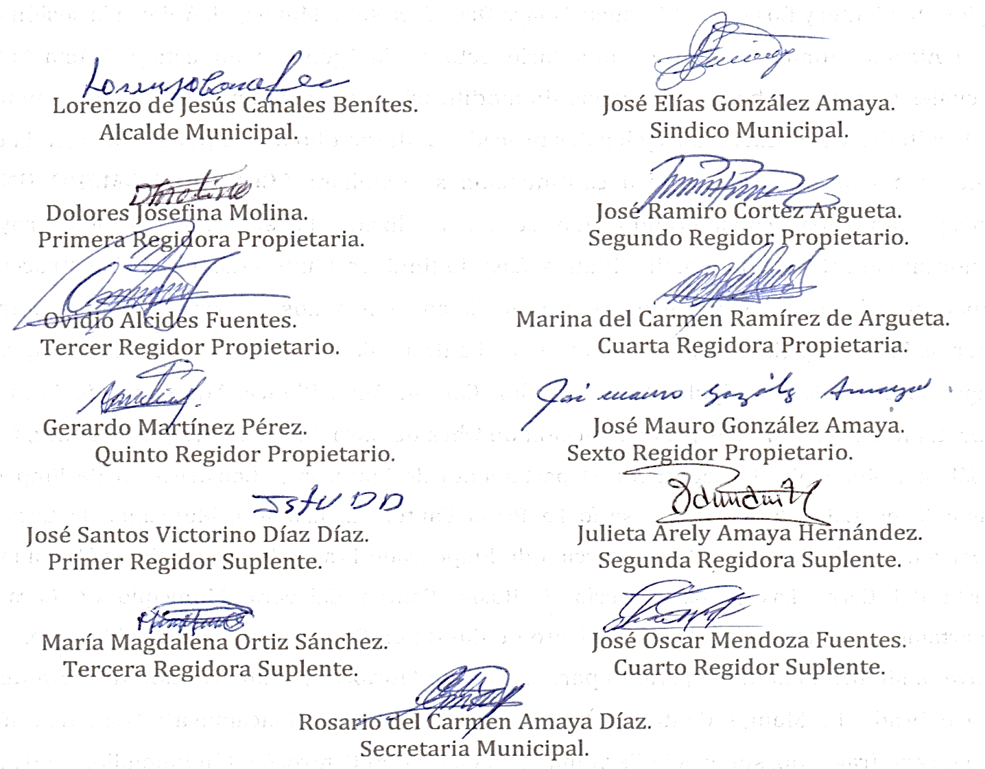
Nota: Versión pública de la presente acta en vista que contiene información confidencial, de conformidad al artículo 30 de la Ley de Acceso a la Información Pública.

